Основы использования Flask.

Зачем?

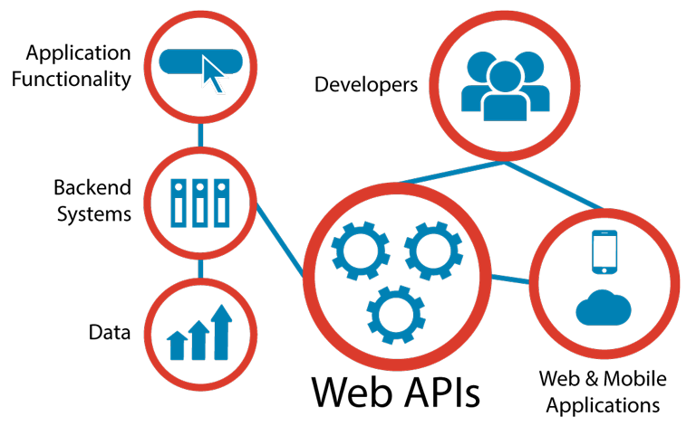
API или програмный интерфейс приложения - набор готовых классов, процедур, функций, структур и констант, предоставляемых приложением (библиотекой, сервисом) или операционной системой для использования во внешних программных продуктах.

Примеры

Пример использования API можно найти где угодно. Почти любой современный сайт не обходится без использования собственного или стороннего API.

Простейшие примеры: VK и Хабрахабр.

Flask

Что позволяет делать flask: разворачивание сервера, разбор приходящих запросов и удобные механизмы обработки этих запросов.

Для создание красивого приложения достаточно следующего кода:

from flask import Flask

APP = Flask(__name__)

@APP.route('/')
def hello():
return 'Hello World!'

if __name__ == '__main__':
APP.run()

Не обязательно прописывать константный путь в route.

@APP.route('/method_name')
def handler(method_name):
pass

Можно ограничить какую-то переменную типом:

@APP.route('/get/<int:post_id>')
def handler(post_id):
pass

Среди типов есть тип path:

@APP.route('/get/<path:path>/filename/')
def handler(path, filename):
pass

